LAPORAN BPMN

ANALISIS PERANCANGAN DAN PERANGKAT LUNAK

APLIKASI SISTEM INFORMASI PUSKESMAS



Dosen Pembingbing:

Ali Tarmuji S.T, M.Cs

Disusun oleh:

Dola Sri Rejeki – 2100018430

Naufal Anas ES Abiyyu - 2100018465

DonaTeam (Digital On a Team)

PROGRAM STUDI INFORMATIKA

FAKULTAS STUDI INFORMATIKA

UNIVERSITAS AHMAD DAHLAN

2023

1. Pembagian pembuatan BPMN proses bisnis saat ini

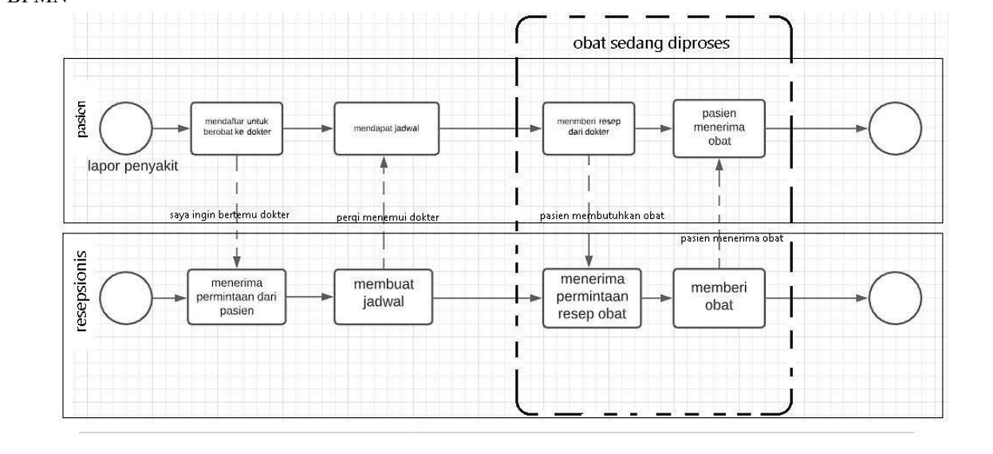

1. Pembagian pembuatan BPMN proses bisnis yang diharapkan

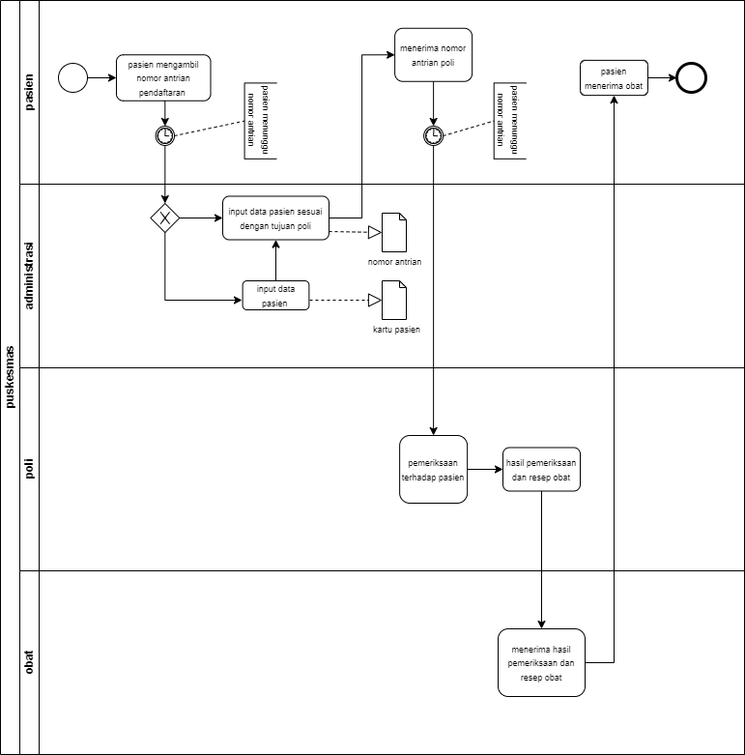

1. Penjealasan setiap gambar BPMN saat ini

|  |  |
| --- | --- |
|  |  |
| Pasien | Setelah melakukan pendaftaran , pasian akan mendaftar menuju resepsionis untuk melaporkan keluhan penyakit dan nantinya akan diberikan giliran antrean untuk diperiksa ke dokter, setelah itu pasien dapat mengambil obat yang diambil setelah melakukan pemeriksaan |
| Resepsionis | Resepsionis menerima keluhan dari pasien lalu mengatur kegiatan administrasi pasien mulai dari pendaftaran sampai ke penerimaan obat |

1. Penjelasan setiap gambar BPMN yang diharapkan

|  |  |
| --- | --- |
|  |  |
| Obat | Bagian obat menerima resep obat yang diberikan oleh poli dari hasil pemeriksaan pasien. |
| Poli | Poli menerima pasien dan melakukan pemeriksaan terhadap pasien, lalu memberikan resep obat kepada pasien yang akan diambil di bagian obat. |
| Administrasi | Jika sudah mempunyai kartu pasien, administrasi langsung mengisi data pasien dan langsung mendapatkan nomor antrian . Jika belum pasien akan terlebih dahulu membuat kartu pasien, lalu bisa mengisikan data lagi dan mendapatkan nomor antrian untuk ke poli. |
| Pasien | Pasien mengambil nomor antrian pendaftaran, setelah melakukan pendaftaran pasien akan menerima nomor antrian poli yang akan dituju dan setelah itu melakukan pemeriksaan dan menerima obat. |

jobdesc :   
Naufal Anas ES Abiyyu : Membuat Proses Bisnis/BPMN saat ini

Dola Sri Rejeki : Membuat Proses Bisnis / BPMN yang diharapkan